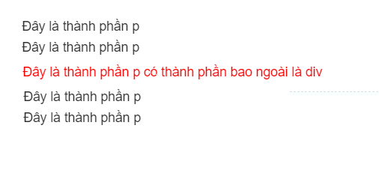

Yêu cầu tạo ra các thẻ div chứa các thẻ p có text như trên sau đó sử dụng tất cả các thuộc tính đã học về cách chọn để style (sử dụng các thuộc tính định dạng về text)

Tag

Tag01 tag02

.class

#id

Tag :first-child

Tag: last-child

:hove